|  |  |  |
| --- | --- | --- |
| **Nama dan NPM** | **Topik** | **Tanggal** |
| **Cindy Andira-G1F022059** | **Tipe Data** | **02 September 2022** |

**[Latihan 1]**

**Identifikasi masalah**

public class KelasKu { //perhatikan nama kelas **harus sama**dengan nama file Java  
  private static void main(String[] args) {  //deklarasi method main utama  
    System.out.println("Halo Mahasiswa UNIB)   //menampilkan teks   
}   }

Luaran:  
Exception in thread "main" java.lang.Error: Unresolved compilation problem:  
   String literal is not properly closed by a double-quote  
   Syntax error, insert ";" to complete BlockStatements

1.1  Evaluasi penyebab kesalahan terjadi dan perbaiki agar program dapat berjalan!  
1.2. Ubah teks yang ditampilkan program menjadi nama lengkap Anda.  
1.3. Tambahkan baris System.out.println(“”}; untuk diisi dengan data alamat, dan jenis kelamin.

**Jawaban :**

* 1. Menurut saya, pada program tersebut terdapat kesalahan pada penulisan awal method yang dimana tulisan private seharusnya public, jika tulisan awal masih private maka sistem akan bingung dalam menjalankan program. Selanjutnya, pada luaran harus ditambahkan tanda “(petik dua) pada huruf terakhir Halo Mahasiswa Unib dan memberikan tanda ;(titik koma) agar program tersebut dapat berjalan dan tidak terjadi error.

Berikut contohnya:

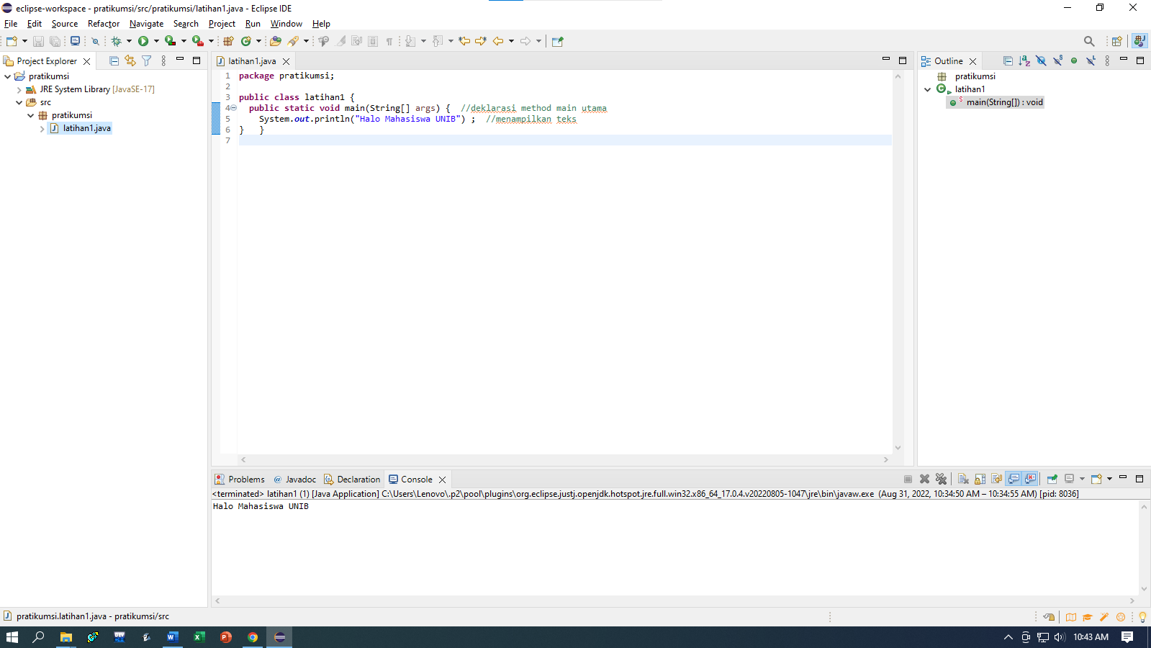

* 1. 1.3 Berikut adalah data pribadi saya(Nama, NPM, Asal Sekolah dan lainnya)

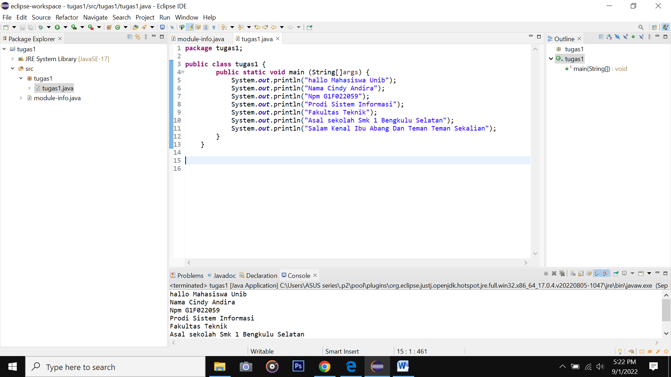

**Kesimpulannya:**

dengan menggunakan public class saya dapat dengan lebih mudah dalam menjalankan program.pengetahuan baru yg saya dapat kan adalah bawha simbol dan ketelitian sangat penting dalam pemrogramman ,jika salah sedikit saja maka program tidak dapat berjalan karena error

**[Latihan 2]**

**Identifikasi Masalah**

Java memiliki 8 tipe data primitif dan non-primitif (baca slide atau video materi).

**Contoh 2:**Apabila diketahui data berikut

1. 5
2. ‘L’
3. “mobil”
4. 5.0
5. 5.0f
6. -5

2.1. Rekomendasikan tipe data yang tepat dari data Contoh 2.  
2.2.  Simpulkan karakteristik penggunaan setiap tipe data!

**Jawaban:**

2.1 Tipe data yang sesuai dari data tersebut:

1. tipe data int
2. Tipe data char
3. Tipe data String
4. Tipe data double
5. Tipe data float
6. Tipe data byte
   1. Simpulan karakteristik penggunaan setiap tipe data
   2. int: angka atau bilangan bulat.(5)
   3. float: bilangan desimal . double: bilangan desimal juga, tapi lebih besar kapasistanya.(5.0/5.0f/)
   4. String: kumpulan dari karakter yang membentuk teks ("mobil")
   5. Char : Tipe data karakter .(P)
   6. Byte : type data dengan range -128 sampai 127 ,nilai default nya 0

Berikut contohnya:

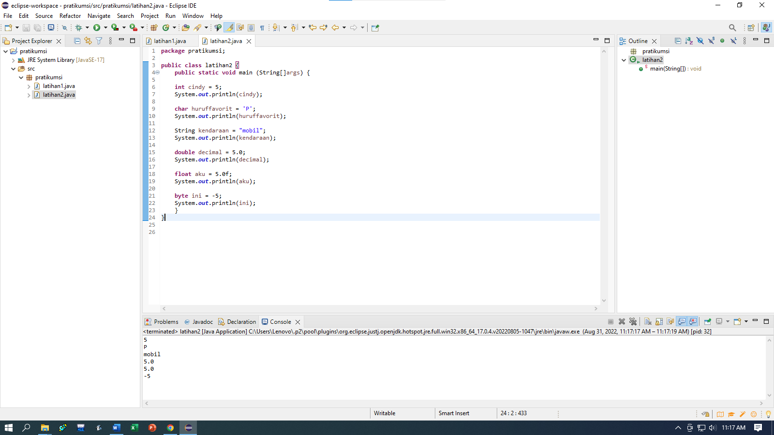

**Kesimpulannya:**

Dengan merekomendasikan tipe data tersebut ,saya dapat memahami dan menentukan tipe data berdasarkan karakteristiknya.

**[Latihan 3]**

**Identifikasi Masalah**

public class TipeData {

public static void main(String args[]) {  
int a = 55555555555;  
byte b = 4444444444;  
float c = 12.345678910f;  
double d = 12.345678910d;  
char e = 'abc';  
  
System.out.println(a);  
System.out.println(b);  
System.out.println(c);  
System.out.println(d);  
System.out.println(e);  
}    }

Luaran:

/TipeData.java:3: error: integer number too large  
  int a = 55555555555;

/TipeData.java:4: error: integer number too large  
   byte b = 4444444444;

/TipeData.java:7: error: unclosed character literal  
   char e = abc';  
3 errors

3.1. Berikan argumentasi alasan penyebab kesalahan pada Contoh 3!  
3.2. Rekomendasikan tipe data yang sesuai untuk perbaikan data tersebut!

**Jawaban:**

3.1 alasan penyebab kesalahan contoh 3

• terletak kesalahan pada data program tersebut, program tersebut dapat berjalan apabila melakukan perubahan pada int a yang sebelumnya int a =5555555555 menjadi berapapun tetapi tidak lebih dari 2147483647 ,seperti yang saya contohkan adalah 123, dilakukan perubahan karena int memiliki rentang nilainya sendiri apabila melebihi rentang nilai tersebut maka dapat membuat program tersebut error, selanjutnya pada byte yang sebelumnya tertulis byte b = 4444444444 dapat di ubah menjadi berapapun tetapi tidak boleh lebih dari -128 sampai 127 seperti yang saya contohkan yaitu 111, karena jika melebihi batas akan menyebabkan error. pada type float dan double sudah tepat karena type data tersebut termasuk dalam type data nonprimitif. Dan yang terakhir tipe data char yang diubah dari char = ‘abc’ menjadi char = ‘a’, perubahan ini dilakukan karena pada tipe data char hanya untuk karakter yang memiliki nilai-nilai karakter tunggal.

Berikut contohnya:

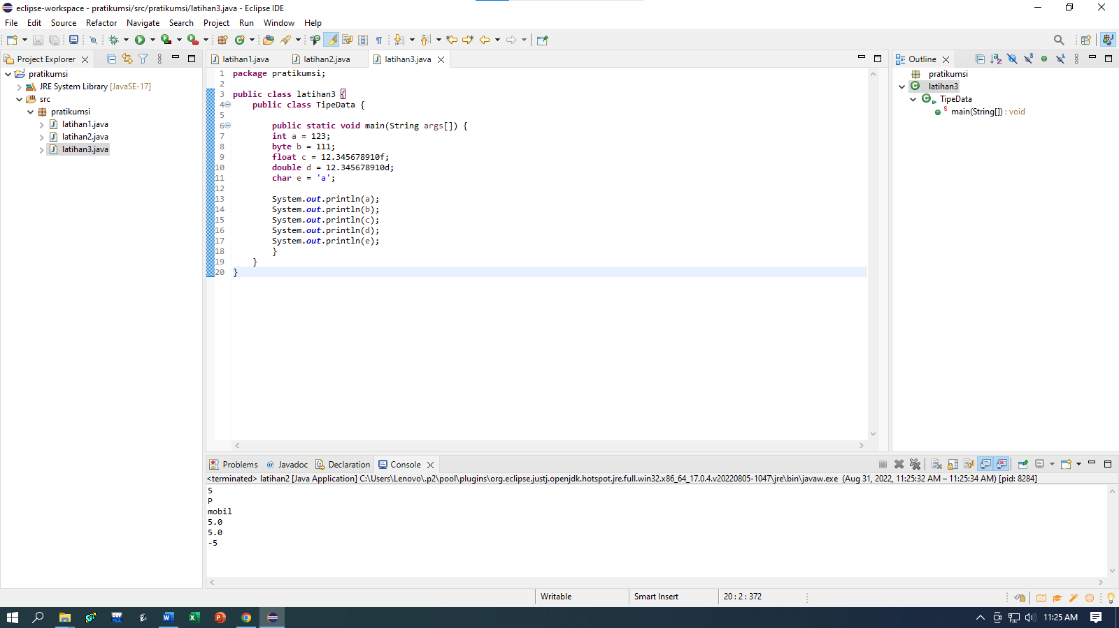

3.2 rekomendasikan tipe data untuk contoh 3

Rekomendasi tipe data untuk latihan 3 yaitu:

1. Tipe data integer
2. Tipe data byte
3. Tipe data char

**Kesimpulannya:**

Dari memperbaiki latihan tersebut saya dapat mengetahui letak kesalahan pada suatu program yang saya jalankan dengan cara mencocokkan atau menyesuaikan data yang salah dengan karakteristik tipe data yang benar.

**[Latihan 4]**

**Identifikasi Masalah**

public class KonversiTipeData {  
   public static void main(String args[]) {  
   byte x;  
   int a = 270;  
   double b = 128.128;  
   System.out.println("int dikonversi ke byte");  
   x = (byte) a;  
   System.out.println("a dan x " + a + " " + x);  
   System.out.println("double dikonversi ke int");  
   a = (int) b;  
   System.out.println("b dan a " + b + " " + a);  
   System.out.println("double dikonversi ke byte");  
   x = (byte)b;  
   System.out.println("b dan x " + b + " " + x);  
}      }

Luaran:

int dikonversi ke byte

a dan x 270 14

double dikonversi ke int

b dan a 128.128 128

double dikonversi ke byte

b dan x 128.128 -128

4.1. Rekomendasikan konversi tipe data pada Latihan 2 ke bentuk tipe data lain yang kompatibel.  
4.2. Simpulkan alasan jenis konversi tipe data tersebut!

**Jawaban:**

4.1 contoh konversi tipe data pada latihan 2 ke bentuk tipe data lain yang kompatibel :

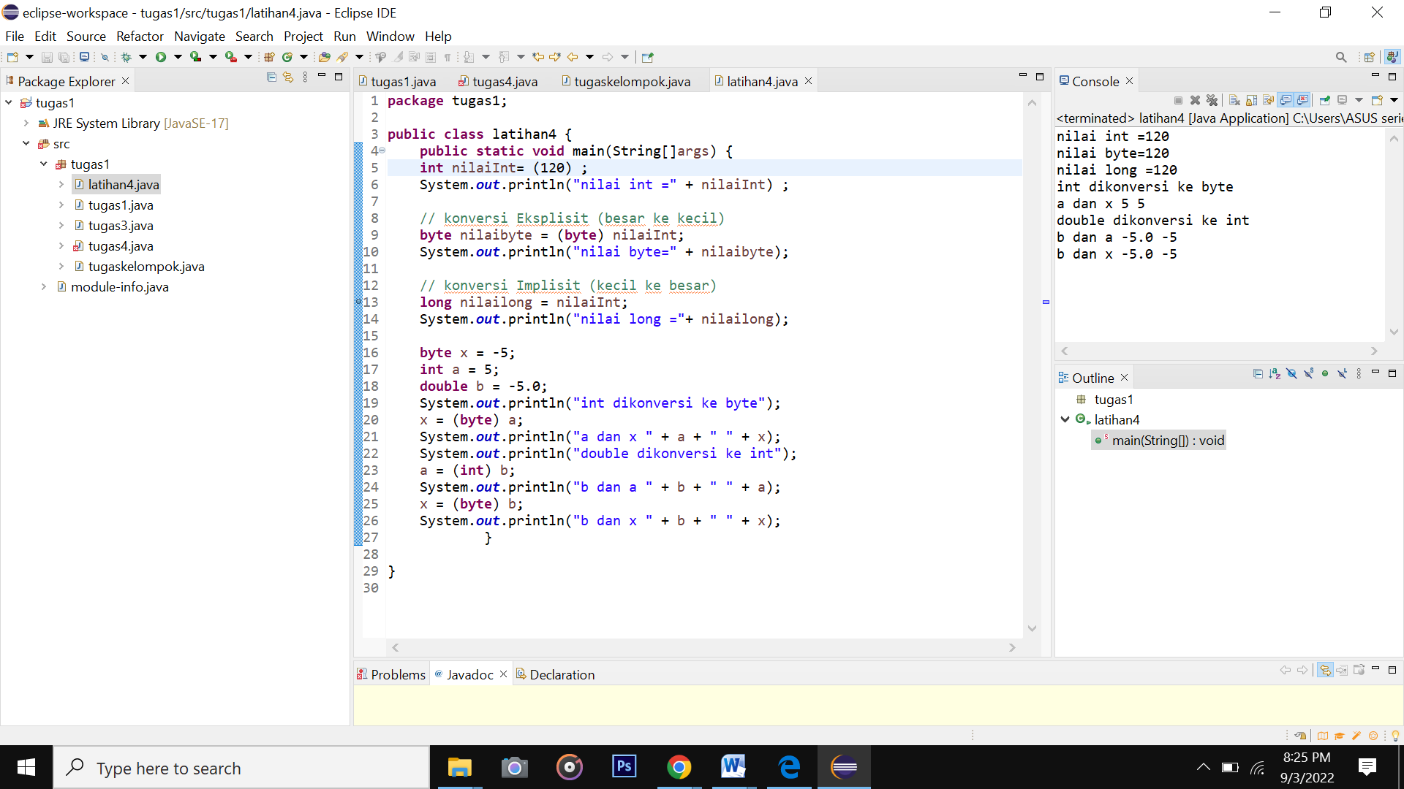

**4.2 Kesimpulannya:**

Tipe Data di definisikan sebagai sifat untuk menentukan jenis data yang tersimpan pada sebuah variable, dalam pemrograman java terdapat bermacam-macam tipe data yang bisa kalian gunakan, diantaranya String, Byte, Short, Integer/int, Long, Boolean, Float, Double, dll. semua tipe data tersebut memiliki ciri dan fungsi yang berbeda. Dalam beberapa kasus dimana pada program yang kita buat memerlukan tipe data yang berubah ubah, agar output sesuai dengan yang diinginkan, tetapi ada sebuah kendala, misalnya tipe data Integer nilainnya tidak bisa disimpan pada variable bertipe data String atau sebaliknya. Untuk mengatasi permasalahan tersebut, pada pemrograman java kita dapat mengkonversi atau mengubah tipe data pada nilai dari sebuah variable menjadi tipe data lainnya yang diinginkan, misalnya String ke Integer, Double ke Integer, Integer ke String, dll.